**Atrapado Entre la Nieve y el Sol**

Efectos del Clima en la Fenología y Demografía del Pingüino Papúa (*Pygoscelis papua*) en Isla Martillo

Alex Smilor

School for International Training

La Gente, el Ambiente, y el Cambio Climático en Patagonia y Antártida

Proyecto de Estudio Independiente

28 de mayo, 2024

Tutora: Dra. Sabrina Harris

**Índice de Contenidos**

Resumen 2

Abstract 3

Introducción 3

Métodos y materiales 5

Sitio de Investigación 5

Recolección de Datos 6

Datos Demográficos 7

Tendencia en la Etapa “Post-Guard” 8

Resultados 8

Datos Demográficos 8

Tendencia en Fecha de Puesta 9

Tendencia en la Etapa “Post-Guard” 11

Discusión 13

Conclusión 16

Ética 17

Agradecimientos 17

Referencias 17

# Resumen

A causa de cambios en el clima, se observaron con más y más frecuencia cambios fenológicos en avifauna alrededor del mundo. Se observaron cambios en la fenología reproductiva en respuesta a variables climáticas en colonias antárcticas y subantárcticas de pingüinos papúa (*Pygoscelis papua*), aumentando el riesgo de un desequilibrio fenológico. Aunque estos cambio son bien documentados en colonias antárcticos, faltan investigaciones parecidas en la distribución norte de la especie. Como tal, examinamos fenología reproductiva y demografía de la colonia de pingüinos papúa en Isla Matillo durante un periodo de diez años con datos colectados por una cámara trampa. Durante este periodo, la población creció constantemente y el número de parejas reproductoras casi se triplicó. Además, encontramos una tendencia hasta fechas de puesta más temprana, aunque hubo alguna variación a causa de fluctuaciones anuales en El Niño-Oscilación Sur. Fechas de puesta más tempranas también causaron un avance en otras etapas del ciclo reproductivo, como el periodo “post-guard.” Este cambio hasta una temporada reproductiva más temprana tiene efectos secundarios con la potencial de ser beneficiosos porque los pingüinos evitan exposición a temperaturas altas que ocurren más tarde en la temporada, las cuales pueden aumentar el riesgo de mortalidad. Estos resultados sugieren que los pingüinos papúa de Isla Martillo pueden cambiar la elección del momento de eventos reproductivos en respuesta a cambios climáticos interanuales y también muestran el riesgo potencial de exposición a temperaturas altas. Mejorando el conocimiento del impacto del clima en la fenología y demografía de esta especie puede ayudar con su conservación frente al cambio climático global

# Abstract

Under a changing climate, phenological shifts have been increasingly observed in bird species worldwide. Changes in reproductive phenology in response to climatic variables have been observed in Antarctic and subantarctic colonies of gentoo penguins (*Pygoscelis papua*), raising concerns about the potential for phenological mismatch. Though such changes are well documented at Antarctic colonies, similar research is lacking at the northern edge of the species distribution. As such, for this study we examined reproductive phenology and demography of the gentoo penguin colony on Martillo Island over ten years using camera trap data. During this period, the population consistently increased, with the number of breeding pairs nearly tripling. Additionally, we found a sustained trend towards earlier laying dates, albeit with some variation due to annual fluctuations in the El Niño-Southern Oscillation. Earlier lay dates have also led to advancement in other stages of the reproductive cycle, such as the post-guard period. This shift towards an earlier reproductive season has potentially beneficial side-effects, as the penguins avoid exposure to high temperatures occurring later in the season, which can increase mortality risk. These findings suggest that the gentoo penguins of Martillo Island can shift the timing of reproductive events in response to interannual climatic changes, while also highlighting the potential risk high temperature exposure poses to the species. Better understanding the impact of climate on the phenology and demography of this species can help with conservation efforts in the face of global climate change.

# Introducción

El cambio climático es una de las amenazas más graves a la biodiversidad del planeta, tales como las aves (Crick, 2004; IPCC, 2019; Şekercioğlu et al., 2012). Hay evidencia de distintos impactos del cambio climático en las poblaciones de las aves, como cambios en las distribuciones y la supervivencia (Barbraud & Weimerskirch, 2001; Crick, 2004; Pounds et al., 1999). En el campo de investigación de la fenología, el estudio de la cronología y duración de las etapas dentro los ciclos de vida de las plantas y los animales, presenta la mejor evidencia de los efectos del cambio climático (Black, 2017; Crick, 2004).

Por ejemplo, muchas especies de aves están cambiando la fecha en que empiezan la temporada reproductiva, probablemente en respuesta a cambios en la fenología de las plantas que consumen (Crick, 2004; Crick et al., 1997). Estos cambios estarían relacionados con cambios en el clima, como precipitación y temperatura, y muchas investigaciones han mostrado una correlación entre el clima y el comienzo de la temporada reproductiva (Crick & Sparks, 1999; Dunn & Winkler, 1999). Generalmente, hay una correlación inversa entre la temperatura y la fecha de la puesta, con fechas más tempranas en años con temperaturas más altas (Crick & Sparks, 1999; Dunn & Winkler, 1999). Usando pronósticos actuales, estos datos sugieren que muchas especies vayan a ajustar su temporada reproductiva en respuesta al cambio climático para adaptarse a diferentes patrones de temperatura y precipitación (Crick & Sparks, 1999).

El impacto de los cambios en el ciclo reproductivo en la aptitud de las aves varía dependiendo de la especie y el lugar, especialmente porque hay muchas variables interconectadas que afectan al éxito reproductivo (Crick, 2004). Por ejemplo, el papamosca cerrojillo (*Ficedula hypoleuca*) de Europa y Africa empieza su temporada reproductiva más temprano en primaveras más cálidas y, en estos años, aumenta el número de huevos en el nido, pero este incremento no correlaciona siempre con un mayor éxito reproductivo (Crick, 2004; Järvinen, 1996). Sin embargo, hay evidencia que en algunos casos estos cambios en la fenología pueden resultar en un desequilibrio entre el ciclo de vida y la disponibilidad de recursos (Jones & Cresswell, 2010). En su análisis, Jones y Cresswell (2010) descubrieron que en aves migratorias diferencias entre la temperatura en las zonas de invernada y las zonas de reproducción y a lo largo de las rutas migratorias fueron buenos predictores de la tendencia de la población. Estas investigaciones sugieren que cambios en la fenología de las aves puedan afectar el estatus de las poblaciones, especialmente las poblaciones migratorias.

Los pingüinos (*Spheniscidae*) son uno de los grupos de aves marinas más amenazados del mundo y son afectados por estos cambios fenológicos a causa del cambio climático, entre otras amenazas (Black, 2017; Croxall et al., 2012; Forcada & Trathan, 2009; Trathan et al., 2014). Cada especie de pingüino reacciona de una manera diferente a los cambios actuales en el clima dependiendo de su forma de vida y su distribución (Forcada & Trathan, 2009). Las diferentes reacciones a estos cambios crean “ganadores” y “perdedores” en su esfuerzo para adaptarse a cambios climáticos, dependiendo de su flexibilidad y las necesidades de su reproducción (Clucas et al., 2014). Los pingüinos, al igual de otros grupos de avifauna, están cambiando su fenología en respuesta al clima, especialmente la fecha de la primera puesta, aunque la tendencia a una fecha más temprana o tardía varía dependiendo de la especie y su ubicación (Barbraud & Weimerskirch, 2006; Forcada & Trathan, 2009; Lynch et al., 2012; Visser et al., 2004). Una de las especies que muestra este patrón de cambios es el pingüino papúa (*Pygoscelis papua*).

El pingüino papúa es una especie con una distribución circumpolar, con sus zonas reproductivas concentradas en la península antártica y las islas subantárticas, pero también hay una colonia en Tierra del Fuego (Martínez et al., 2020). Es un depredador importante en las aguas antárticas y subantárcticas de *krill* y peces, aunque su dieta varía mucho entre diferentes localidades (Martínez et al., 2020). A diferencia de los otros pingüinos del género *Pygoscelis*, el pingüino papúa no es tan dependiente de la presencia de hielo marino durante el invierno para alimentarse y puede cambiar de presa sin mucha dificultad cuando una fuente, como el *krill*, disminuye (Forcada et al., 2006; Miller et al., 2009). Por estas razones, Clucas et al. (2014) consideran el pingüino papúa el único ganador en el género *Pygoscelis* frente al cambio climático, dado que su población continúa aumentando mientras las poblaciones de los otros pingüinos *Pygoscelis* disminuyen. También, esta especie está expandiendo su distribución más al sur en la península antártica, aprovechando nuevos sitios libres de hielo para su nidificación (Gwynn, 1953; Herman et al., 2020; Lynch et al., 2024).

Todos estos datos sugieren que el pingüino papúa es una especie que se adapta bien a cambios en su ambiente especialmente a través de cambios en su fenología, como ha sido observado en otras especies de aves. Estos cambios fenológicos han sido registrados en distintas colonias y se manifiestan de diferentes maneras. Generalmente, hay un patrón de comenzar la temporada reproductiva en fechas más tempranas en años más cálidos (Gwynn, 1953; Herman et al., 2020; Lynch et al., 2024). El pingüino papúa, al ser una especie que generalmente no migra muy lejos de su colonia en el invierno, puede responder mejor que otros pingüinos *Pygoscelis* a tendencias climáticas locales antes de la temporada reproductiva y muestra mayor plasticidad (Lynch et al., 2012; Tanton et al., 2004). Un ejemplo de esta plasticidad viene de la colonia de Cabo Funes en la Isla 25 de Mayo (Isla Rey Jorge). En este sitio, Juáres et al. (2013) encontraron que la colonia de pingüinos papúa retrasó la fecha del pico de eclosión de los huevos y otros aspectos de su ciclo reproductivo cuando había más acumulación de nieve en la tierra. En otras colonias antárticas, hay una correlación negativa entre la fecha del comienzo de la temporada reproductiva y la temperatura promedio en octubre; es decir que cuando la temperatura es más alta, la fecha del comienzo de la temporada es más temprana en la temporada (Lynch et al., 2012). Aunque hay mucha evidencia de este patrón en las poblaciones antárticas de esta especie, estas poblaciones no representan la mayoría de la población global (Woehler, 1993). La mayoría (70%) de la población global vive en las islas subantárticas, como las Islas Malvinas, Islas Georgia del Sur, e Islas Kerguelen, a la fecha y no hay estudios de este tipo en las colonias más al norte.

Para esta investigación, intentaré describir la fenología en una población del norte del pingüino papúa. Este estudio usará datos de largo plazo que fueron colectados entre 2013 y 2024 en Isla Martillo, Tierra del Fuego, Argentina para ver si este patrón de cambios fenológicos también existe en esta población. Más que esto, utilizaré los datos para examinar datos demográficos de la población para proveer una imagen más amplia del estatus de esta colonia, la única colonia conocida de esta especie en el continente sudamericano (Dodino et al., 2018). Esta colonia es bien monitoreada pero el último estudio publicado de su demografía fue en 2014 en el que se registró un aumento de 18.8% en la población reproductiva entre 1992 y 2011 (Ghys et al., 2008; Raya Rey et al., 2014). Después de este estudio, no existen otros estudios demográficos publicados, aunque otros estudios sobre la ecología y la fenología de la colonia han sido publicados (Dodino et al., 2018; Harris et al., 2020). Entonces, esta investigación intentaré actualizar la demografía y estatus poblacional también.

# Métodos y materiales

## Sitio de Investigación

**Figura 1.** Mapas que muestran la ubicación de Isla Martillo y la colonia de pingüinos papúas (Pygoscelis papua) que está en la isla. A.) Mapa de la República de Argentina y Sudamérica con una caja roja sobre el área de mapa B. B.) Mapa del área alrededor de Isla Martillo con una indicación de la ubicación de Isla Martillo. C.) Imagen satelital de Isla Martillo con un punto que indica la ubicación de la colonia estudiada (ESRI, 2024).

Esta investigación fue hecha en la colonia de pingüinos papúa en Isla Martillo, Tierra del Fuego, Argentina (54°54'17.9"S; 67°22'29.4"W), una isla en el Canal Beagle con un largo aproximado de 1800 metros y un ancho máximo de casi 650 metros. Dos especies de pingüinos anidan en la isla: el pingüino magallánico (Spheniscus magellanicus) y el pingüino papúa.

## Recolección de Datos

Datos fueron colectados usando una cámara trampa Reconyx HC500 Hyperfire, que saca una foto cada hora entre 0600 horas y 0100 y entre 1300 y 2100 horas todos los días durante la temporada reproductiva entre 2013 y 2024. Por problemas técnicos de la cámara durante las temporadas 2017-2018 y 2018-2019, no se pudieron recolectar datos durante la temporada reproductiva, pero fue posible registrar la fecha de puesta y las condiciones climáticas antes del comienzo de la temporada. La cámara fue ubicada en el tronco de un árbol con la lente orientada al sur (Dodino et al., 2018). El uso de una cámara trampa permite que la recolección de datos tenga menos impacto en el comportamiento de los pingüinos y es posible recolectar más información sobre cambios pequeños en el comportamiento y la fenología (Black, 2019). Aunque esta cámara saca fotos todo el año, para este proyecto solo utilicé datos entre el 6 de septiembre y el 28 de febrero, los días que abarca la mayor parte de la temporada reproductiva. Cada foto también registró la temperatura actual.

B. 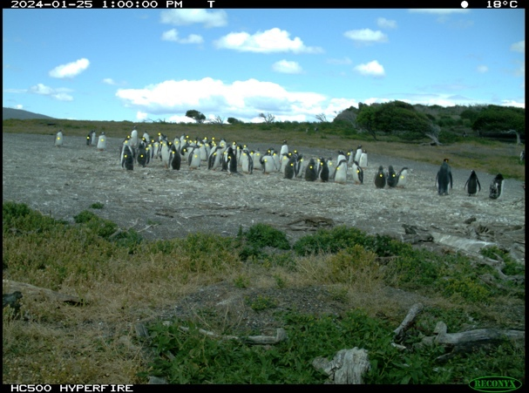

**Figura 2.** Ejemplos de los conteos de los nidos (A) y los pichones (B) de la temporada 2023-2024. Cada punto en la imagen representa un nido o un pichón. También, es posible ver otros datos colectados por la cámara, como la fecha, la hora y la temperatura.

Usando estas fotos, conté el número de nidos y el número de pichones con el software DotDotGoose (Ersts, 2024), el cual permite al usuario clasificar los elementos a contar y poner manualmente puntos sobre cosas de interés en la imagen y el software cuenta cada grupo de puntos. Para contar los nidos, enfoqué en las fechas durante la etapa de incubación, porque los nidos estaban bien armados y más obvios durante este período. Para el conteo de los pichones, enfoqué en el periodo “post-guard” o “crèche” cuando los pichones estaban más grandes y destacaron bien de los adultos. Conté el número de pichones en una serie de fotografías del período y luego elegí el valor máximo de pichones. Para calcular el éxito reproductivo, dividí el número de pichones por el número de nidos (Dodino et al., 2018). Registré la temperatura diaria máxima y mínima de cada día entre el 6 de septiembre y el 28 de febrero de cada año y los días con nieve que cubrió toda la tierra. Obtuve datos sobre El Niño-Oscilación Sur (ENOS), específicamente el Índice del Niño Oceánico (ONI), de NOAA's Climate Prediction Center (2024).

También, registré algunas fechas relacionadas con la fenología reproductiva de la especie, tales como la fecha de puesta y la duración de la etapa “post-guard”. Definí la fecha de puesta como el día a partir del cual siempre hubo un adulto presente en el nido en posición de incubación, recostado ventralmente sobre el contenido del nido. Para definir la etapa “post-guard”, usé la definición de Black (2017), la cual fue creada para definir esta etapa usando una cámara trampa. Black (2017) definió esta etapa como el primer día a partir del cual se observó a los pichones sin presencia del adulto hasta el primer día sin presencia de ningún pichón en la foto. Usé esta definición para este proyecto.

## Datos Demográficos

Para explorar la tendencia poblacional de esta colonia, calculé la tasa de crecimiento anual promedio (r) del número de nidos y el número de pichones usando la fórmula , donde *Nt* es la población actual, *N0* es la población original, y *t* es el tiempo en años (Sibly & Hone, 2002). La temporada 2013-2014 fue considerada el año cero para el análisis. También calculé la tasa de crecimiento anual para cada año con la fórmula .

A su vez, hice una regresión de Poisson para crear modelos que predicen el crecimiento anual del número de pichones y de nidos. Elegí una regresión de Poisson porque el crecimiento de los pichones y nidos sigue un patrón exponencial más que un patrón lineal. Hice los modelos con el número de pichones o de nidos como la variable dependiente y el año como la variable independiente.

También calculé el éxito reproductivo en cada temporada como el número de pichones al final de la etapa “post-guard” dividido el número de nidos. Evalué la tendencia anual en el éxito reproductivo con un modelo lineal generalizado, con año como la variable independiente y el éxito reproductivo como la variable dependiente.

También, exploré si las temperaturas altas (≥ 20ºC) durante la etapa “post-guard” tendrían un efecto en el éxito reproductivo, especialmente porque reducciones en éxito han sido observadas durante periodos de temperaturas altas en otra especie de pingüino de latitudes templadas: el pingüino magallánico (Spheniscus magellanicus; Boersma & Rebstock, 2014; Holt & Boersma, 2021) y mortalidad de pichones había sido observada en Isla Martillo (este estudio). Para evaluar esta relación, conté el número días con temperaturas mayores a 20ºC que ocurrieron durante el periodo “post-guard” y calculé cuántas horas tenían una temperatura mayor a 20ºC. Clasifique cada día en uno de tres categorías: días con los pichones en el sitio de la colonia y expuestos al sol, días cuando los pichones se refugiaron bajo algunos arbustos, y días cuando no había muchos pichones en la colonia. Por lo general, la última categoría ocurrió cuando el día cálido fue el último día de la etapa. Para el análisis sólo incluí los días cuando los pichones fueron expuestos al sol, porque consideré estos días los más peligrosos. Hice un modelo lineal generalizado con la suposición de una distribución gaussiana para evaluar este efecto. Consideré la suma del número de horas en días cuando los pichones fueron expuestos al sol y calor con una temperatura máxima igual o mayor que 20ºC durante la temporada reproductiva como la variable independiente y el éxito reproductivo como la variable dependiente.

**Tendencia en Fecha de Puesta**

Para evaluar tendencias en la fecha de puesta, calculamos dos relaciones: La primera relación fue la tendencia anual en la fecha de puesta, con el ENOS como otra variable que explica la variación anual. Para evaluar esta tendencia, utilicé un modelo lineal generalizado con la suposición de una distribución gaussiana en la fecha de puesta. La variable dependiente fue la fecha de puesta y las variables independientes fueron el año y el promedio anual del ONI. Para comparar, también hice un modelo con solo el año como la variable independiente.

La segunda relación que probé fue si unas variables climáticas, tales como el último día con nieve que cubrió la tierra antes de la fecha de puesta, el promedio de la temperatura atmosférica mínima en septiembre, el último día con una temperatura mínima debajo de 1ºC, el valor promedio anual del ONI y unas combinaciones de estas variables, fueron predictores de esta fecha. No hubo un registro de nieve en el mes antes de la puesta en la temporada y 2016-2017, entonces, quité estos años cuando hice el modelo con nieve como la variable independiente. Para evaluar esta relación, utilicé un modelo lineal generalizado con la suposición de una distribución gaussiana. La variable dependiente fue la fecha de puesta y la variable independiente fue una de las variables climáticas. Usé el criterio de información de Akaike corregido para muestras de tamaño pequeño (AICc) para elegir el mejor modelo.

## Tendencia en la Etapa “Post-Guard”

Calculé el número promedio de días que dura la etapa “post-guard” y, para ver si hay una tendencia anual, hice un modelo lineal generalizado con el año como la variable independiente y el último día de la etapa como la variable dependiente. Más que esto, calculé si el número de días de más de 20ºC que ocurrieron durante la etapa afrectó el momento de finalización de la etapa. Para evaluar esto, hice un modelo lineal generalizado como el último día de la etapa como la variable independiente y la diferencia entre el número total de días mayor que 20ºC y el número de día mayor que 20ºC durante la etapa “post-guard”.

Hice todos los análisis estadísticos con el software R (*AICcmodavg*, *ggplot2*, *dplyr*, *ggthemes*), versión 4.3.3 (R Core Team, 2024). Si el valor fue de *P* <0.05, consideré el efecto significativo.

# Resultados

## Datos Demográficos

Durante esta investigación, los datos demográficos de la colonia aumentaron desde 23 nidos y 21 pichones en la temporada 2013-2014 a 61 nidos y 58 pichones en la temporada 2023-2024. El crecimiento anual promedio en el número de nidos fue 12.2% durante el periodo de este estudio y el año con el crecimiento más alto fue 2016-2017, que creció 25.6% con respeto al año anterior. El crecimiento anual promedio en el número de pichones fue 12.7% y el año con el crecimiento más alto fue 2016-2017, que creció 45.7% sobre el año anterior.

**Tabla 1.** Una table que muestra todos los datos demográficos para cada año, tales como el número y la tasa de crecimiento de los nidos y pichones, y el éxito reproductivo. *Calculé la tasa de crecimiento para 2019-2020 como el logaritmo natural del número de nido o pichones de 2019-2020 dividido por el número de 2016-2017.

|  |  |  |  |  |  |
| --- | --- | --- | --- | --- | --- |
| Año | Nidos | Tasa de Crecimiento de Nidos | Pichones | Tasa de Crecimiento de Pichones | Éxito Reproductivo |
| 2013 | 23 | — | 21 | — | 0.91 |
| 2014 | 28 | 0.2 | 19 | -0.1 | 0.68 |
| 2015 | 24 | -0.15 | 19 | 0 | 0.79 |
| 2016 | 31 | 0.26 | 30 | 0.46 | 0.97 |
| 2019 | 35 | 0.12* | 31 | 0.03* | 0.89 |
| 2020 | 43 | 0.21 | 44 | 0.35 | 1.02 |
| 2021 | 47 | 0.09 | 38 | -0.15 | 0.81 |
| 2022 | 48 | 0.02 | 38 | 0 | 0.79 |
| 2023 | 61 | 0.24 | 58 | 0.42 | 0.95 |

Los modelos de la tendencia anual en el número de nidos y pichones muestran una tendencia positiva y exponencial. El modelo para el número de nidos explica el 94.5% de los datos y el modelo para el número de los pichones explica el 84.8% de los datos. Estos modelos fueron los mejores de los diferentes tipos probados.

A.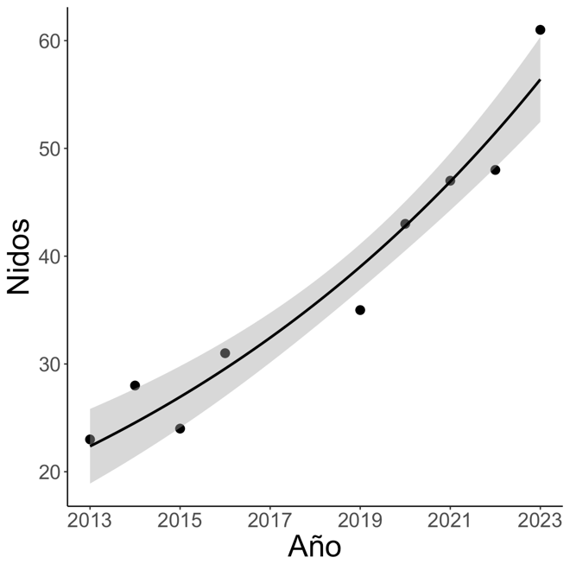 B. 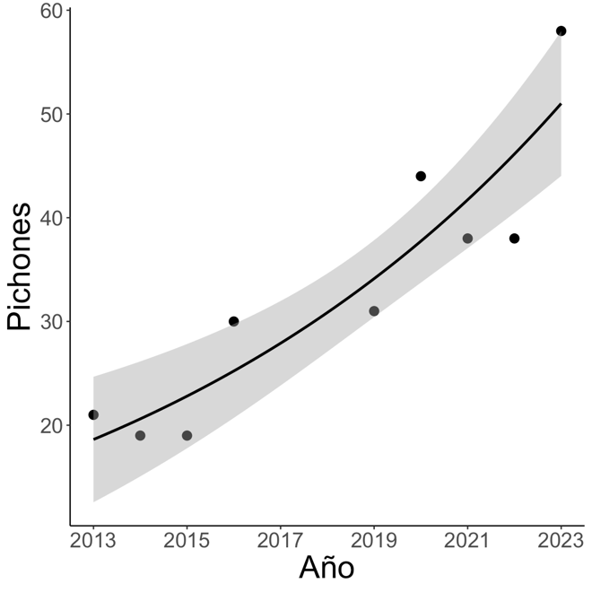

**Figura 3.** Diagramas de dispersión que muestran el cambio en el número de nidos (A) y el número de pichones (B) con el año en el eje *x*. El modelo A para los nidos usa la ecuación , donde *y* es el número de nidos y *t* es el tiempo en años. El modelo B para los pichones usa la ecuación , donde *y* es el número de pichones y *t* es el tiempo en años.

## Tendencia en Fecha de Puesta

Durante la investigación, la fecha de puesta de esta colonia se retrasó 24 días, desde el 20 de octubre en la temporada 2015-2016 al 26 de septiembre en la temporada 2022-2023. La fecha de puesta ocurrió más temprano a una tasa de 1.5 ± 0.5 días por año. Encontré una tendencia negativa significativa en la fecha de puesta con el valor promedio anual del ONI como otra variable explicativa (*t*= -3.34; *P*= 0.01; *R2*= 0.72). Este modelo explica la tendencia anual mejor que un modelo con solo el año como variable independiente (*t*=-2.84; *P*= 0.02; *R2*= 0.47).

A.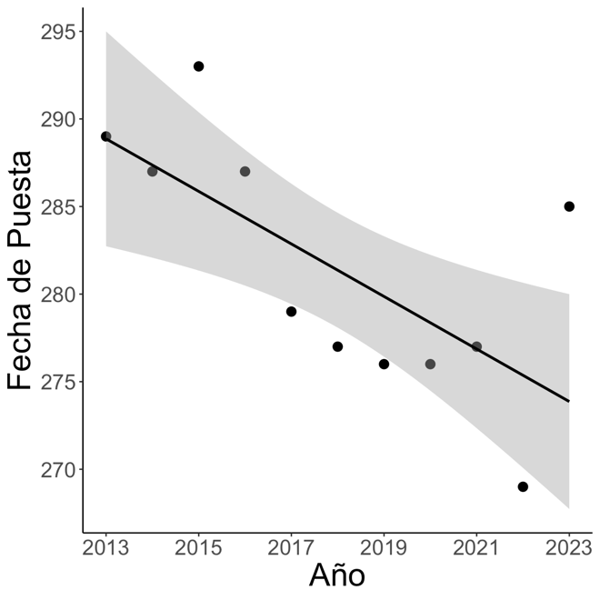B.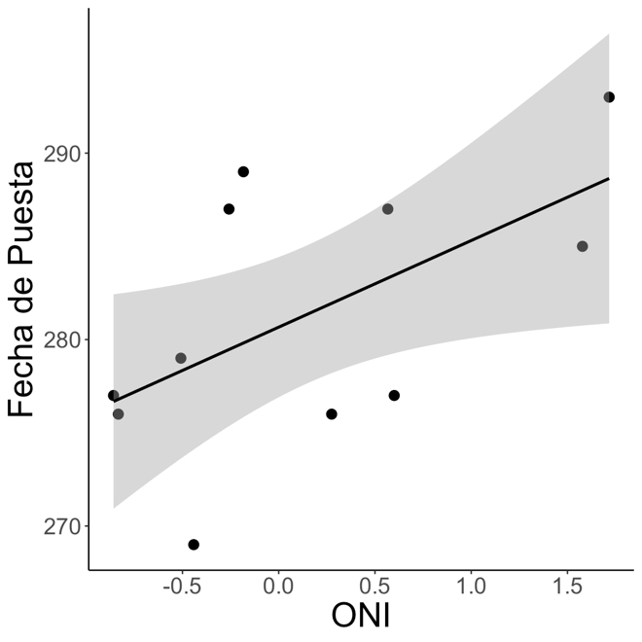

**Figura 4**. El diagrama A muestra la tendencia anual en la fecha de puesta, con el año en el eje *x* y la fecha de puesta, en días ordinales, en el eje *y*. El diagrama B muestra la tendencia en la fecha de puesta en relación con el valor anual promedio del ONI con el ONI en el eje *x* y la fecha de puesta, en días ordinales, el eje *y*.

**Tabla 2.** Los resultados de los modelos lineales generalizados que probaron la relación entre varias variables climáticas y la fecha de puesta. *K* = el número estimado de parámetros en cada modelo. AICc = el criterio de información de Akaike corregido. AICcWt = el peso de Akaike.

|  |  |  |  |
| --- | --- | --- | --- |
| Modelo | K | AICc | AICcWt |
| Último Día Nevado | 3 | 71.47 | 0.31 |
| Último Día Nevado  + Temperatura Promedio en Septiembre | 4 | 71.59 | 0.29 |
| Último Día Nevado + Último Día bajo de 1ºC | 4 | 71.89 | 0.25 |
| Último Día bajo de 1ºC | 4 | 74.36 | 0.07 |
| Último Día Nevado + Promedio Anual ONI | 3 | 76.38 | 0.03 |
| Promedio Anual ONI + Último Día bajo de 1ºC | 5 | 77.57 | 0.01 |
| Último Día Nevado + Último Día bajo de 1ºC + Temperatura Promedio en Septiembre | 3 | 78.18 | 0.01 |
| Último Día bajo de 1ºC + Temperatura Promedio en Septiembre | 4 | 78.74 | 0.01 |
| Promedio Anual ONI | 3 | 78.81 | 0.01 |
| Nulo | 2 | 79.23 | 0.01 |
| Promedio Anual ONI + Temperatura Promedio en Septiembre | 4 | 80.1 | 0 |
| Temperatura Promedio en Septiembre | 3 | 83 | 0 |
| Último Día Nevado + Promedio Anual ONI + Último Día bajo de 1ºC + Temperatura Promedio en Septiembre | 6 | 88.37 | 0 |

De todos los modelos que probé, el modelo que explica mejor la fecha de puesta fue el último día de nieve antes de la fecha de puesta (*t*= 2.512; *P*= 0.04). Más que esto, hubo una correlación positiva significativa entre el valor promedio anual del ONI y el último día nevado (*t*= 2.82; *P*= 0.02).

A.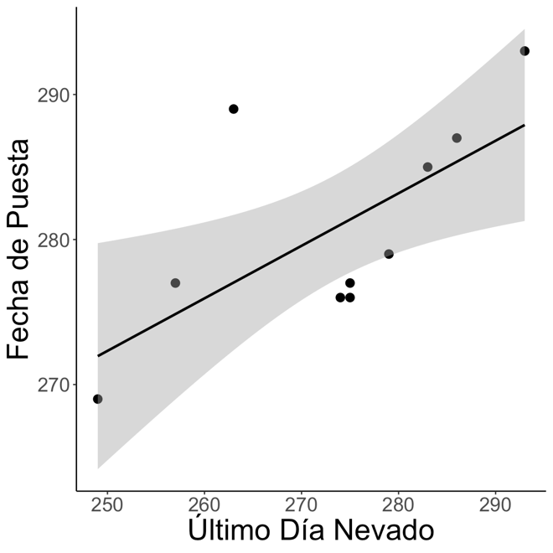B.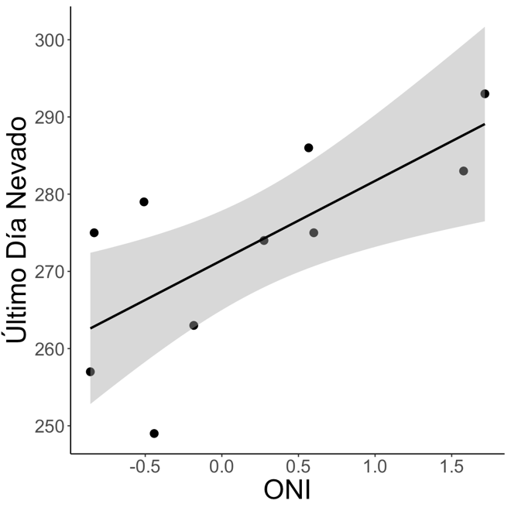

**Figura 5.** El diagrama de dispersión A muestra la relación entre el último día nevado antes de la fecha de puesta y la fecha de puesta con el último día nevado en el eje *x* y la fecha de puesto en el eje *y*. Ambos variables utilicen días ordinales como la unidad. El modelo A utiliza la ecuación . El diagrama de dispersión B muestra la relación entre el valor promedio anual de ONI y el último día nevado con el ONI en el eje *x* y el último día nevado en el eje *y*. El modelo B utiliza la ecuación .

## Tendencia en la Etapa “Post-Guard”

Durante esta investigación, la duración promedio de la etapa “post-guard” fue 41.7 ± 1.5 días con un rango entre 39 días y 43 días y no hubo una tendencia anual en la duración (*t*=0.571; *P*=0.586). Sin embargo, las fechas del comienzo y del final de este período se adelantan 2 ± 0.26 días cada año durante este estudio. Hubo una tendencia anual significativa y negativa en la fecha final de finalización de la etapa (*t*=-7.596; *P*<0.001).

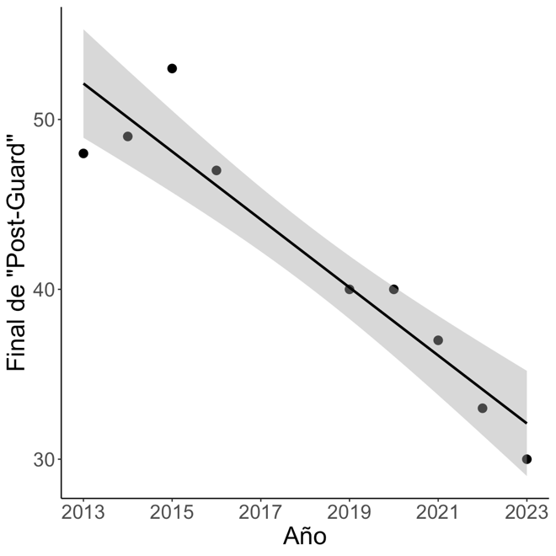

**Figura 6.** Un diagrama de dispersión con una línea de tendencia que muestra el cambio en el último día de la etapa “post-guard.” El eje *x* representa el año y el eje *y* representa el último día de la etapa, en días ordinales.

También, en años con una etapa que terminó más temprano, registré una diferencia más grande entre el número de días con temperaturas altas durante el periodo “post-guard” y el número total de días con temperaturas altas entre diciembre y marzo (*t*=-3.825, *P*=0.007).

**Figura 7.** Un diagrama de dispersión con una línea de tendencia que muestra una reducción en la diferencia entre el número total de días con temperaturas altas y el número de días con temperaturas altas durante el periodo “post-guard” cuando el final de la etapa ocurrió más tarde en la temporada. El último día de la etapa, en días ordinales, se ubicó en el eje *x* y la diferencia entre el número total de días con temperaturas altas y el número de días con temperaturas altas durante el período “post-guard.”

No hubo una tendencia anual en el éxito reproductivo durante el período de esta investigación (*t*=0.7; *P*=0.51). A su vez, hubo una relación significativa entre la suma de horas que los pichones fueron expuestos al sol y el éxito reproductivo (*t*=-2.59; *P*=0.036)

**Figura 8.** Un diagrama de dispersión que muestra la relación entre la suma de horas expuestos al sol (temperaturas igual o mayor a 20ºC durante el periodo “post-guard”) de los pichones y el éxito reproductivo. La suma de horas está en el eje *x* y el éxito está en el eje *y*.

# Discusión

La colonia de pingüino papúa en Isla Martillo continúa su patrón de crecimiento que fue notado en investigaciones pasadas, alcanzando el número máximo de nidos y pichones durante el último año de esta investigación: 2023-2024 (Ghys et al., 2008; Raya Rey et al., 2014; Schiavini et al., 2005). Globalmente, la población de pingüino papúa está creciendo con un crecimiento de 11% entre 2013 y 2020 (Herman et al., 2020). Sin embargo, esta colonia todavía es una de las colonias estudiadas más pequeñas del mundo (Herman et al., 2020).

Como notó Ghys et al. (2008), el crecimiento consistente probablemente es a causa de una abundancia de presa en el Canal Beagle, especialmente porque una hipótesis que explica tendencias en la población de otras colonias es la abundancia de presas cerca de la colonia (Lescroël & Bost, 2006). Una razón posible de la reducción de presas alrededor de otras colonias es el crecimiento de una pesquería industrial que compite con los pingüinos por los peces de los que se alimentan (Bingham, 2002; Lescroël & Bost, 2006). Por ejemplo, en las Islas Kerguelen, una reducción en la población de pingüino papúa coincide con competencia con una pesquería que explotó una especie, *Champsocephalus gunnari*, importante a la dieta de los pingüinos papúa de esta colonia (Lescroël & Bost, 2006). Los pingüinos papúa de Isla Martillo no tiene la misma competencia por su presa. En el Canal Beagle, los pingüinos papúa comen principalmente peces bentónicos de la familia *Nototheniidae* (Harris et al., 2023), una especie que no es una parte de la pesca en el Canal Beagle. Además, esta familia representa la mayoría (>65%) de la biomasa de ictiofauna bentónica en el Canal Beagle (Vanella et al., 2006). Estos datos sugieren que hay una abundancia de presas en las aguas alrededor de la colonia que permite el crecimiento observado en los pingüinos papúa de Isla Martillo. Si esta abundancia de presa no cambia, probablemente va a promover crecimiento futuro de esta población de pingüino papúa, pero otros factores como la disponibilidad de sitios para hacer nidos pueden limitar este crecimiento (Duffy, 1983).

Durante este estudio, observé una tendencia significativa a una fecha de puesta más temprana con los años con la fecha de puesta ocurriendo 1.5 ± 0.5 días más temprano cada año. Esta tendencia también fue observada en otras colonias antárticas. Lynch et al. (2012) registraron que la fecha de puesta ocurrió 0.15 ±0.05 día más temprano cada año en una investigación que analizó datos de varias colonias en Antártica, aunque este valor incluye otros pingüinos *Pygoscelis*.

Otras investigaciones encontraron que la temperatura o la presencia de la nieve fueron variables que explicaron variabilidad en la fecha de puesta (Juáres et al., 2013; Lynch et al., 2012). Observé este efecto de variables climáticas, en este caso la nieve, en la fecha de puesta en Isla Martillo también. Fue una correlación significativa entre el último día con nieve que cobrió toda la tierra antes de la fecha de puesta y la fecha de puesta. Por lo general, este último día nevado ocurrió 0-2 días antes de la fecha de puesta; de los 8 años con registros de nieve en el mes antes de la fecha de puesta, la fecha de puesta ocurrió 0-2 días después de nieve en 6 años. En 5 de los 8 años, el último día de nieve antes de la fecha de puesta también fue el último día con nieve registrado hasta fin de octubre, pero en tres años nevó después del comienzo de la temporada reproductiva. Probé el impacto de otras variables climáticas también, pero estas variables no explican tan bien el patrón de la fecha de puesta.

Estos resultados sugieren que los pingüinos papúa de Isla Martillo generalmente eligieron la fecha de puesta dependiendo de la presencia de nieve. Más que esto, los pingüinos mostraron algún grado de plasticidad en la elección de la fecha de puesta en respuesta al clima actual. Por ejemplo, en 2023-2024, un año con El Niño fuerte, los pingüinos empezaron la temporada reproductiva 16 día después del año anterior, probablemente en respuesta a las temperaturas más frescas del año y un día nevado más tarde. También observé este patrón de retraso en el otro año del Niño, 2015-2016. Este patrón de retraso durante El Niño probablemente ocurrió porque hay una tendencia de retraso del último día nevado durante El Niño (Figura 6b). La colonia en Isla Martillo parece capaz de adaptarse bien a cambios climáticos durante el período de esta investigación.

Los cambios en la fecha de puestas también tienen efectos en otras etapas del ciclo reproductivo. En este estudio, observé un avance en la etapa “post-guard.” La fecha del último día de este período avance 23 días entre la fecha más temprana y la más tarde, un dato que coincide con un avance de 24 día en la fecha de puesta. Un efecto secundario en el avance el final de la etapa “post-guard” es que observé una diferencia más grande entre el número de días con temperaturas igual o mayor que 20ºC que ocurren durante la etapa y el número total de días con temperaturas altas del verano. Entonces, dado que hay una tendencia a finalizar más temprano en el año, los pingüinos evitaron más días del calor. Por ejemplo, en la temporada 2022-2023 hubo 6 días con temperaturas mayor que 20ºC, pero solo dos de estos días ocurrieron durante la etapa “post-guard.” Debido a que los adultos no protegen los pichones siempre y los pichones no tienen tanta capacidad de moverse y enfriarse en el agua durante esta etapa del ciclo reproductivo, consideré esta etapa el periodo de mayor vulnerabilidad. Como consecuencia del adelantamiento de la temporada reproductive, los pingüinos papúa de Isla Martillo evitaron más días de calor durante este período de vulnerabilidad.

El éxito promedio durante el estudio fue 0.87 pichones por cada nido con un mínimo de 0.68 y un máximo de 1.02. El éxito promedio de este estudio es un poco menor al éxito publicado (1.0 pichones por nido) por Ghys et al. (2008) entre las temporadas 2003-2004 y 2006-2007. A pesar de esta reducción en el éxito reproductivo, el rango que observé fue parecido a otras colonias (e.g. Isla Signy: 0.05-1.27; Dunn et al., 2016; Isla Goudier: 0.2-1.4; Dunn et al., 2018; Islas Malvinas: 0.51-1.44; Pistorius et al., 2010; Cabo Funes: 0.74-1.23; Juáres et al., 2019). También, durante este estudio, no observé ningún año con éxito muy bajo, como fue observado en otras colonias. Debe recordarse que toda la información se obtuvo de fotografías que presentan un error en la estimación ya que no es posible estar seguro de que se contabiliza el número total de pichones en una única imagen. Por lo tanto, es posible que éste subestimando el número de pichones. A su vez, se asume que al no ver más pichones en la imagen todos los pichones lograron emanciparse exitosamente por lo que estaría sobreestimado el éxito.

Encontré una correlación significativa entre el éxito reproductivo y la suma de horas con temperaturas mayor que 20ºC que ocurrieron cuando los pichones fueron expuestos al sol y calor en el sitio de la colonia durante el periodo “post-guard,” lo cual consideré un periodo de vulnerabilidad para los pichones porque no fueron protegidos por los adultos siempre y también no podían irse fácilmente al mar a refrescarse dado que todavía presentaban plumón. Aunque la relación entre estas variables fue significativa, es posible que este resultado se dio por un valor atípico, específicamente la temporada 2014-2015. Esta relación sugiere que, en años con más horas total de calor durante el período de vulnerabilidad el éxito reproductivo baja. Sin embargo, en este estudio, por falta de más datos, todos los años excepto 2014-2015 tuvieron 10 o menos horas de calor. La relación sin 2014-2015 no es significativa (*t*=-0.86; *P*=0.42), entonces, parece que, en años con hasta 10 horas de exposición a temperaturas altas, el calor no tiene mucho efecto en el éxito reproductivo. Sin embargo, en el único año con más que 10 horas de calor, el éxito se redujo mucho. Es importante destacar que la información de temperatura se obtuvo de las cámaras, las cuales tienen un cierto error de estimación dado que está ubicada a una cierta distancia de la colonia y tampoco se evaluó el efecto del viento y la humedad sobre la sensación térmica que percibieron los animales.

En la temporada 2014-2015, la cual tenía la suma máxima de horas con temperatura mayor que 20ºC (37 horas), observé algunos pichones muertos que probablemente fueron relacionados con el calor. Estos muertos ocurrieron durante una ola del calor que duró tres días entre 21/1/2015 y 23/1/2015 y empezaron 11 día después del comienzo de la etapa “post-guard” y antes que los pichones empiezan a moverse mucho del nido. Durante estos tres días cinco pichones se murieron, probablemente a causa del calor, pero es imposible estar seguro porque hice estas observaciones solo con fotos. Sin embargo, en las fotos, no observé evidencia de depredación ni la presencia de escúas canela (*Stercorarius chilensis*), el único depredador terrestre conocido en Isla Martillo (Ghys et al., 2008).

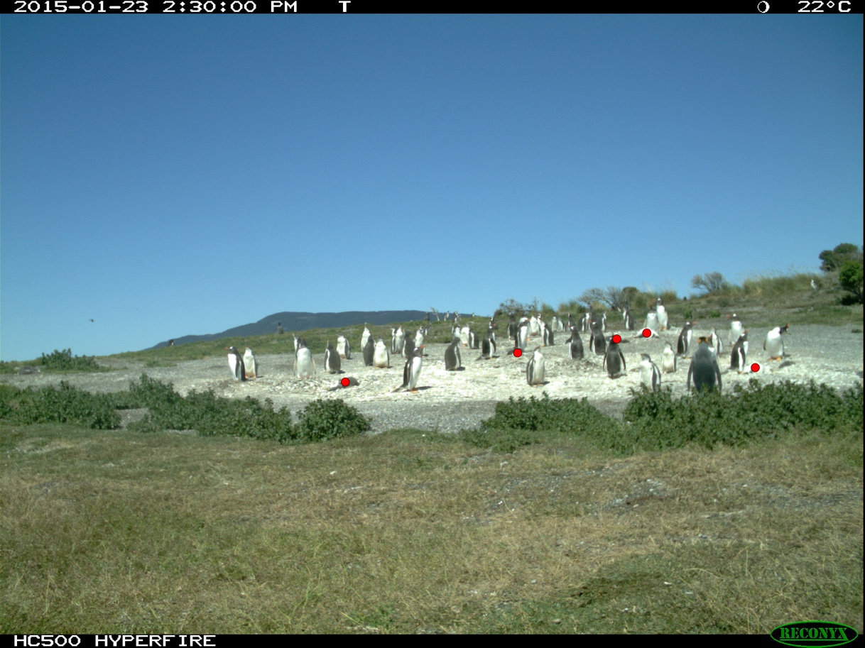

**Figura 9.** Un imagen sacada en el último día de la ola del calor que ocurrió durante la temporada 2014-2015. Los pichones muertos son marcados por un punto rojo.

Durante esta ola del calor, hubo un total de 25 horas de calor con temperaturas máximas de 24ºC en dos días. Este evento de mortalidad fue el único que observé durante toda la investigación. Esta observación sugiere que los pichones pueden morirse cuando son expuestos a un período sostenido de calor como la ola del calor de 2014-2015. Sin embargo, es necesario colectar más datos para evaluar mejor el efecto del calor en el éxito reproductivo.

# Conclusión

Los pingüinos papúa de Isla Martillo muestran la capacidad de modificar el momento del inicio de su temporada reproductiva para adaptarse a cambios climáticos interanuales. Principalmente, los pingüinos muestran plasticidad para empezar la temporada después de nieve para intentar evitar temperaturas frías y la presencia de nieve durante la incubación. Por lo general, hubo una tendencia hacia un comienzo más temprano durante esta investigación, pero los pingüinos retrasaron la fecha de puesta durante años con efecto de El Niño. Esta tendencia hacia un comienzo más temprano también tiene otros efectos en los pingüinos porque otras etapas también se adelantan. A causa de un avance en la etapa “post-guard,” que consideré un periodo de vulnerabilidad porque los pingüinos no tienen mucha capacidad de protegerse contra el calor, los pingüinos evitan más días del calor. Estos días pueden ser una amenaza para los pichones, ejemplificado por la ola del calor que sucedió en 2014-2015 que mató a cinco pichones. Entonces, por el momento, parece que los cambios fenológicos no tienen un efecto negativo en el éxito y crecimiento de esta colonia, pero es vital que se continúe observando esta colonia.

Todos estos datos pueden ser útiles en la conservación de los pingüinos papúa de Isla Martillo y posiblemente en otras colonias también, especialmente frente a un clima que está calentándose. Si olas de calor como la de 2014-2015 empiezan a ocurrir con más frecuencia en Isla Martillo, podrá afectar negativamente la población de la colonia. A su vez, si el calor tiene un efecto parecido en otras colonias más grandes, posiblemente representaría una amenaza significativa para la población global y, por esta razón, es necesario investigar este patrón en otros sitios y probar si cambios fenológicos ayudan a estas colonias también.

# Ética

Hice este estudio en una manera que respeta a los animales estudiados. Reduje la interacción directa que podía afectar a los animales porque utilicé fotos recolectados con una cámara trampa. El uso de este método para recolectar datos aseguró que no se afectó los animales estudiados en una manera que podía causar daño a la colonia y el éxito reproductivo.

# Agradecimientos

Gracias a mi tutora Dra. Sabrina Harris por toda su ayuda con este proyecto, tales como la colección de datos, sugerencias para el análisis, y revisiones para la escritura. Sin su ayuda, este proyecto no habría tenido éxito.

Gracias a Annika Abbott por sus consejos técnicos sobre el uso de R y el proceso de hacer los análisis estadísticos.

Gracias a SIT y CADIC por facilitar esta investigación, por proveer lugares en que podía trabajar y por soportar el programa.

Gracias a Fernanda y Freddy Diaz por proveer una casa segura en que podía vivir durante estos meses pasado.

# Referencias

Barbraud, C., & Weimerskirch, H. (2001). Emperor penguins and climate change. *Nature*, *411*(6834), 183–186. https://doi.org/10.1038/35075554

Barbraud, C., & Weimerskirch, H. (2006). Antarctic birds breed later in response to climate change. *Proceedings of the National Academy of Sciences*, *103*(16), 6248–6251. https://doi.org/10.1073/pnas.0510397103

Bingham, M. (2002). The decline of Falkland Islands penguins in the presence of a commercial fishing industry. *Revista Chilena de Historia Natural*, *75*(4). https://doi.org/10.4067/s0716-078x2002000400014

Black, C. E. (2017). *Variation in the Phenology of Pygoscelis Penguins*. https://ora.ox.ac.uk/objects/uuid:00c306b4-f7c4-4f11-8749-1e3ae118746b/files/m03345777d673bf05d010c5447787470d

Black, C. E. (2019). Spying on seabirds: a review of time-lapse photography capabilities and limitations. *Seabird Journal*, *31*, 1–14. https://doi.org/10.61350/sbj.31.1

Boersma, P. D., & Rebstock, G. A. (2014). Climate Change Increases Reproductive Failure in Magellanic Penguins. *PLoS ONE*, *9*(1), e85602. https://doi.org/10.1371/journal.pone.0085602

Clucas, G. V., Dunn, M. J., Dyke, G., Emslie, S. D., Levy, H., Naveen, R., Polito, M. J., Pybus, O. G., Rogers, A. D., & Hart, T. (2014). A reversal of fortunes: climate change “winners” and “losers” in Antarctic Peninsula penguins. *Scientific Reports*, *4*(1). https://doi.org/10.1038/srep05024

Crick, H. Q. P. (2004). The impact of climate change on birds. *Ibis*, *146*(1), 48–56. https://doi.org/10.1111/j.1474-919x.2004.00327.x

Crick, H. Q. P., Dudley, C., Glue, D. E., & Thomson, D. L. (1997). UK birds are laying eggs earlier. *Nature*, *388*(6642), 526–526. https://doi.org/10.1038/41453

Crick, H. Q. P., & Sparks, T. H. (1999). Climate change related to egg-laying trends. *Nature*, *399*(6735), 423–423. https://doi.org/10.1038/20839

Croxall, J. P., Butchart, S. H. M., Lascelles, B., Stattersfield, A. J., Sullivan, B., Symes, A., & Taylor, P. (2012). Seabird conservation status, threats and priority actions: a global assessment. *Bird Conservation International*, *22*(1), 1–34. https://doi.org/10.1017/s0959270912000020

Dodino, S., Hart, T., Harris, S., & Rey, A. R. (2018). Year-round colony attendance patterns for the Gentoo Penguin (Pygoscelis papua) at Martillo Island, Tierra del Fuego, Argentina. *The Wilson Journal of Ornithology*, *130*(2), 493–501. https://doi.org/10.1676/17-026.1

Duffy, D. C. (1983). Competition for Nesting Space among Peruvian Guano Birds. *The Auk*, *100*(3), 680–688. https://doi.org/10.1093/auk/100.3.680

Dunn, M. J., Forcada, J., Jackson, J. A., Waluda, C. M., Nichol, C., & Trathan, P. N. (2018). A long-term study of gentoo penguin (Pygoscelis papua) population trends at a major Antarctic tourist site, Goudier Island, Port Lockroy. *Biodiversity and Conservation*, *28*(1), 37–53. https://doi.org/10.1007/s10531-018-1635-6

Dunn, M. J., Jackson, J. A., Adlard, S., Lynnes, A. S., Briggs, D. R., Fox, D., & Waluda, C. M. (2016). Population Size and Decadal Trends of Three Penguin Species Nesting at Signy Island, South Orkney Islands. *PLOS ONE*, *11*(10), e0164025. https://doi.org/10.1371/journal.pone.0164025

Dunn, P. O., & Winkler, D. W. (1999). Climate change has affected the breeding date of tree swallows throughout North America. *Proceedings of the Royal Society of London. Series B: Biological Sciences*, *266*(1437), 2487–2490. https://doi.org/10.1098/rspb.1999.0950

Ersts, P.J. DotDotGoose (version 1.7.0). American Museum of Natural History, Center for Biodiversity and Conservation. Available from https://biodiversityinformatics.amnh.org/open_source/dotdotgoose.

ESRI. (2024). *World Imagery*. Arcgis.com. https://www.arcgis.com/home/item.html?id=10df2279f9684e4a9f6a7f08febac2a9

Forcada, J., & Trathan, P. N. (2009). Penguin responses to climate change in the Southern Ocean. *Global Change Biology*, *15*(7), 1618–1630. https://doi.org/10.1111/j.1365-2486.2009.01909.x

Forcada, J., Trathan, P. N., Reid, K., Murphy, E. J., & Croxall, J. P. (2006). Contrasting population changes in sympatric penguin species in association with climate warming. *Global Change Biology*, *12*(3), 411–423. https://doi.org/10.1111/j.1365-2486.2006.01108.x

Ghys, M. I., Rey, A. R., & Schiavini, A. (2008). Population Trend and Breeding Biology of Gentoo Penguin in Martillo Island, Tierra Del Fuego, Argentina. *Waterbirds*, *31*(4), 625. https://doi.org/10.1675/1524-4695-31.4.625

Gwynn, A. M. (1953). The egg-laying and incubation periods of Rockhopper, Macaroni and Gentoo penguins. In *Australian Antarctic Program*. Antarctic Division. https://www.antarctica.gov.au/site/assets/files/64898/ar_seriesb_zoo_vol1a.pdf

Harris, S., Pütz, K., Mattern, T., Scioscia, G., & Andrea Raya Rey. (2023). The role of conspecifics during pelagic foraging of Magellanic and benthic foraging of Gentoo penguins in the Beagle Channel, Argentina. *Marine Biology*, *170*(2). https://doi.org/10.1007/s00227-022-04163-3

Harris, S., Scioscia, G., Pütz, K., Mattern, T., & Raya Rey, A. (2020). Niche partitioning between coexisting gentoo Pygoscelis papua and Magellanic penguins Spheniscus magellanicus at Martillo Island, Argentina. *Marine Biology*, *167*(8). https://doi.org/10.1007/s00227-020-03722-w

Herman, R., Borowicz, A., Lynch, M., Trathan, P., Hart, T., & Lynch, H. (2020). Update on the global abundance and distribution of breeding Gentoo Penguins (Pygoscelis papua). *Polar Biology*, *43*(12), 1947–1956. https://doi.org/10.1007/s00300-020-02759-3

Holt, K. A., & Boersma, P. D. (2021). Unprecedented heat mortality of Magellanic Penguins. *Ornithological Applications*, *124*(1). https://doi.org/10.1093/ornithapp/duab052

IPCC. (2019). *Climate Change 2007: Impacts, Adaptation, and Vulnerability*. Ipcc.ch; IPCC. https://www.ipcc.ch/report/ar4/wg2/

Järvinen, A. (1996). Correlation between egg size and clutch size in the Pied Flycatcher Ficedula hypoleucain cold and warm summers. *Ibis*, *138*(4), 620–623. https://doi.org/10.1111/j.1474-919x.1996.tb04762.x

Jones, T., & Cresswell, W. (2010). The phenology mismatch hypothesis: are declines of migrant birds linked to uneven global climate change? *Journal of Animal Ecology*, *79*(1), 98–108. https://doi.org/10.1111/j.1365-2656.2009.01610.x

Juáres, M. A., Casaux, R., Negrete, J., Rios, A., Castillo, M., Coria, N. R., & Santos, M. M. (2019). Update of the population size and breeding performance of gentoo penguins (Pygoscelis papua) at Stranger Point/Cabo Funes, South Shetland Islands. *Polar Biology*, *43*(2), 123–129. https://doi.org/10.1007/s00300-019-02614-0

Juáres, M. A., Santos, M. M., Negrete, J., Santos, M. R., Mennucci, J. A., Rombolá, E., Longarzo, L., Coria, N. R., & Carlini, A. R. (2013). Better late than never? Interannual and seasonal variability in breeding chronology of gentoo penguins at Stranger Point, Antarctica. *Polar Research*, *32*(1), 18448. https://doi.org/10.3402/polar.v32i0.18448

Lescroël, A., & Bost, C.-A. (2006). Recent decrease in gentoo penguin populations at Iles Kerguelen. *Antarctic Science*, *18*(2), 171–174. https://doi.org/10.1017/s0954102006000198

Lynch, H., Fagan, W., Naveen, R., Trivelpiece, S., & Trivelpiece, W. (2012). Differential advancement of breeding phenology in response to climate may alter staggered breeding among sympatric pygoscelid penguins. *Marine Ecology Progress Series*, *454*, 135–145. https://doi.org/10.3354/meps09252

Lynch, H., Naveen, R., & Fagan, W. (2024). Censuses of Penguin, Blue-eyed Shag Phalacrocorax Atriceps and Southern Giant Petrel Macronectes Giganteus Populations on the Antarctic Peninsula, 2001-2007. *Marine Ornithology*, *36*(2). https://digitalcommons.usf.edu/marine_ornithology/vol36/iss2/1/

Martínez, I., Christie, D., Jutglar, F., Garcia, E., & Sharpe, C. J. (2020). Gentoo Penguin (Pygoscelis papua), version 1.0. *Birds of the World*. https://doi.org/10.2173/bow.genpen1.01species_shared.bow.project_name

Miller, A. K., Karnovsky, N. J., & Trivelpiece, W. Z. (2009). Flexible foraging strategies of gentoo penguins Pygoscelis papua over 5 years in the South Shetland Islands, Antarctica. *Marine Biology*, *156*(12), 2527–2537. https://doi.org/10.1007/s00227-009-1277-z

NOAA's Climate Prediction Center. (2024). *Climate Prediction Center - ONI*. Noaa.gov. https://origin.cpc.ncep.noaa.gov/products/analysis_monitoring/ensostuff/ONI_v5.php

Pistorius, P. A., Huin, N., & Crofts, S. (2010). Population Change and Resilience in Gentoo Penguins Pygoscelis Papua at the Falkland Islands. *Marine Ornithology*, *38*, 49–53.

Pounds, J. A., Fogden, M. P. L., & Campbell, J. H. (1999). Biological response to climate change on a tropical mountain. *Nature*, *398*(6728), 611–615. https://doi.org/10.1038/19297

R Core Team. (2024). *R: A Language and Environment for Statistical Computing*. R Foundation for Statistical Computing. https://www.r-project.org/

Raya Rey, A., Rosciano, N., Liljesthröm, M., Sáenz Samaniego, R., & Schiavini, A. (2014). Species-specific population trends detected for penguins, gulls and cormorants over 20 years in sub-Antarctic Fuegian Archipelago. *Polar Biology*, *37*(9), 1343–1360. https://doi.org/10.1007/s00300-014-1526-6

Schiavini, A., Yorio, P., Gandini, P., Raya Rey, A., & Dee Boersma, P. (2005). Los pingüinos de las costas argentinas: estado poblacional y conservación. *El Hornero*, *20*(1), 5–23. http://www.scielo.org.ar/scielo.php?pid=S0073-34072005000100002&script=sci_arttext&tlng=en

Şekercioğlu, Ç. H., Primack, R. B., & Wormworth, J. (2012). The effects of climate change on tropical birds. *Biological Conservation*, *148*(1), 1–18. https://doi.org/10.1016/j.biocon.2011.10.019

Sibly, R. M., & Hone, J. (2002). Population growth rate and its determinants: an overview. *Philosophical Transactions of the Royal Society of London. Series B: Biological Sciences*, *357*(1425), 1153–1170. https://doi.org/10.1098/rstb.2002.1117

Trathan, P. N., García-Borboroglu, P., Boersma, D., Bost, C.-A., Crawford, R. J. M., Crossin, G. T., Cuthbert, R. J., Dann, P., Davis, L. S., De La Puente, S., Ellenberg, U., Lynch, H. J., Mattern, T., Pütz, K., Seddon, P. J., Trivelpiece, W., & Wienecke, B. (2014). Pollution, Habitat loss, fishing, and Climate Change as Critical Threats to Penguins. *Conservation Biology*, *29*(1), 31–41. https://doi.org/10.1111/cobi.12349

Vanella, F. A., Fernández, D. A., Carolina Romero, M., & Calvo, J. (2006). Changes in the fish fauna associated with a sub-Antarctic Macrocystis pyrifera kelp forest in response to canopy removal. *Polar Biology*, *30*(4), 449–457. https://doi.org/10.1007/s00300-006-0202-x

Visser, M. E., Both, C., & Lambrechts, M. M. (2004, January 1). *Global Climate Change Leads to Mistimed Avian Reproduction*. ScienceDirect; Academic Press. https://www.sciencedirect.com/science/article/abs/pii/S0065250404350051

Woehler, E. J. (1993). *The Distribution and Abundance of Antarctic and Subantarctic Penguins*. Scientific Committee on Antarctic Research.